
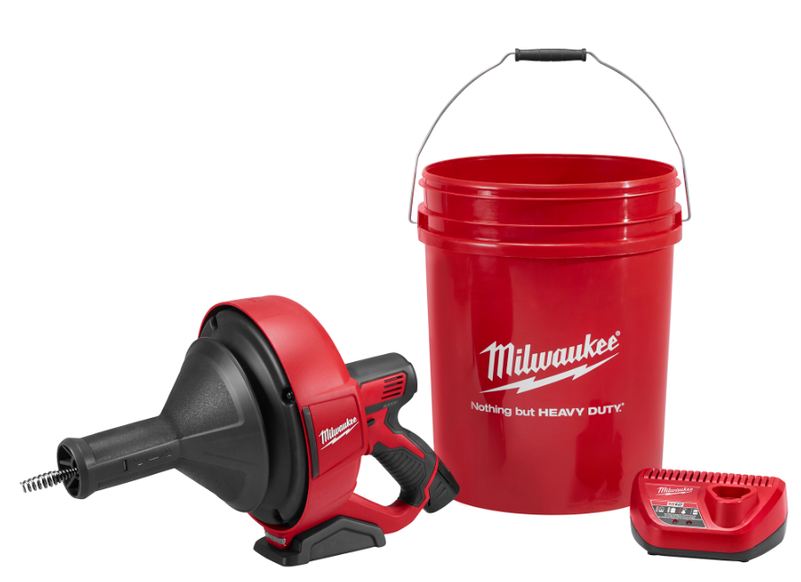



Akku-Rohrreinigungsmaschine M12 BDC6-202C

Leichter und kraftvolle 12 Volt Akku-Rohrreinigungsmaschine.
- Leichtes und kompaktes Design
- Maximale Flexibilität dank Betrieb mit REDLITHIUM-IONTM Akkutechnologie
- Flexible 6 mm Rohrreinigungsspirale für maximale Flexibilität
- Robustes Spiralengehäuse schützt Nutzer und Oberflächen
- Einfache Entfernung der inneren Trommel für eine schnelle Reinigung
- Schnellverstellung für manuelle Zuführung und Rückführung des Kabels
- LED Arbeitsplatzbeleuchtung

Technische Daten

Akku Spannung/Kapazität 12 V/2.0 Ah
Leerlaufdrehzahl 1./2. Gang 0-500 min⁻¹
Max. Rohr-Ø DN 50
Kabel-∅ 6 mm
Kabellänge 7,6 m
Gewicht mit Akku 4,2 kg

Lieferumfang
2x 12 V/2.0 Ah Red Li-Ion Akku, Ladegerät C12 C, Eimer.

Artikelnummer 4933451635
EAN Code 4002395141623

3 Jahre Garantie und 1 Jahr Vollservice bei Registrierung unter www.milwaukeetool.de!

